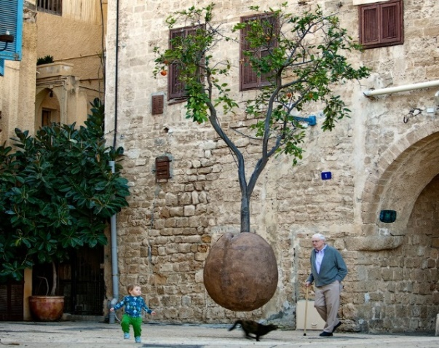
Екскурсійний тур:
«Знайомство з Ізраїлем»
Заїзд у будь-який день тижня в період
з 01 березня – 15 листопада 2018

У вартість включено:
- проживання в готелі зі сніданками,
- трансфери аеропорт-готель-аеропорт,
- дві екскурсії: Єрусалим та Тель-Авів – Яффо.

Проживання на вибір:

Hotel 2* Palace Netanya
Hotel | Date | DBL p/p | SGL p/p | TRPL p/p | CHLD | HB suppl
PALACE | 24.03.18-15.11.18 | 239$ | 364$ | 212$ | 164$ | 60$
Hotel 3* Galil Netanya/Residence Netanya
Hotel | Date | DBL p/p | SGL p/p | TRPL p/p | CHLD | HB suppl
GALIL | 24.03.18-07.04.18  05.08.18-24.08.18 09.09.18-10.09.18 | 365$ | 613$ | 320$ | 227$ | 70$
 | 08.04.18-30.04.18 01.06.18-04.08.18 25.08.18-08.09.18 11.09.18-22.09.18 01.11.18-15.11.18 | 281$ | 457$ | 248$ | 185$
 | 01.05.18-31.05.18 23.09.18-31.10.18 | 296$ | 472$ | 263$ | 200$
Hotel 4* Residence Beach NET
Hotel | Date | DBL p/p | SGL p/p | TRPL p/p | CHLD | HB suppl
Residence Beach | 24.03.18-07.04.18  05.08.18-24.08.18 09.09.18-10.09.18 | 419$ | 706$ | 377$ | 257$ | 70$
 | 08.04.18-30.04.18 01.06.18-04.08.18 25.08.18-08.09.18 11.09.18-22.09.18 01.11.18-15.11.18 | 341$ | 562$ | 311$ | 218$
 | 01.05.18-31.05.18 23.09.18-31.10.18 | 365$ | 586$ | 335$ | 242$

ПРОГРАМА ТУРУ:
1 День | Приліт, трансфер та розміщення в готелі у Нетанії.
2 День | Сніданок, екскурсія Єрусалимом: панорама міста з Оливної Гори. Гора Сіон: Гробниця царя Давида, синагога, Кімната Тайної Вечері. Старе місто: Храм Гробу Господнього, Віа Долороза – 5 останніх зупинок. Єврейський квартал. Стіна плачу. Повернення до готелю.
3 День | Сніданок, екскурсія по Тель-Авіву – Неве Цедек, Бульвар Ротшильда, площа короля Альберта, три вежі Азріелі, діамантова фабрика. Яффо – один із стародавніх портів світу, камінь «Андромеди», міст «Бажань», дім Симона Кожевника, могила праведної Тавіфи. Повернення до готелю
4 День | Сніданок, виселення з готелю. Трансфер в аеропорт ім. Бен Гуріон. Виліт.

